Составление рассказа «Семейный ужин» по сюжетным картинкам
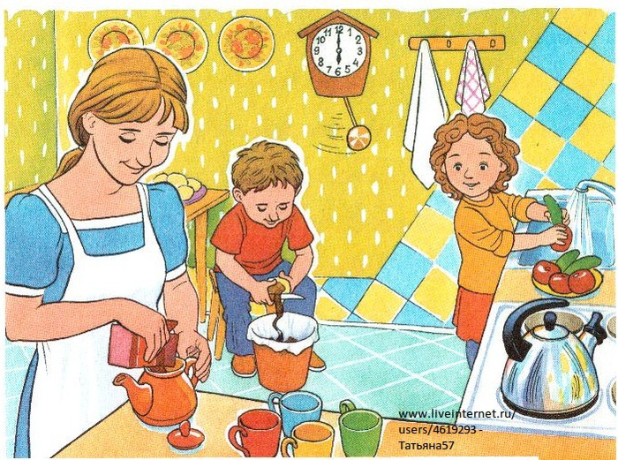

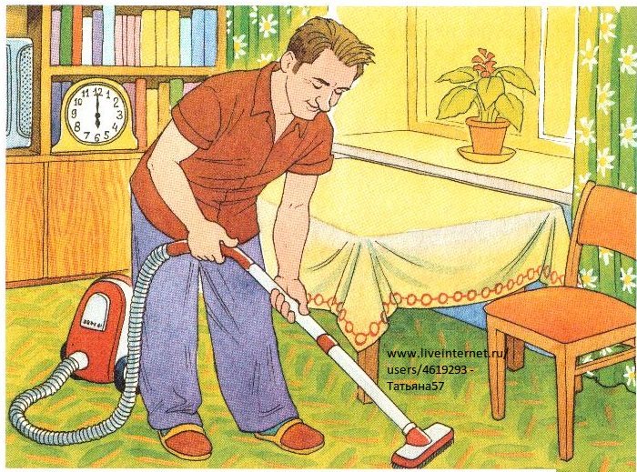

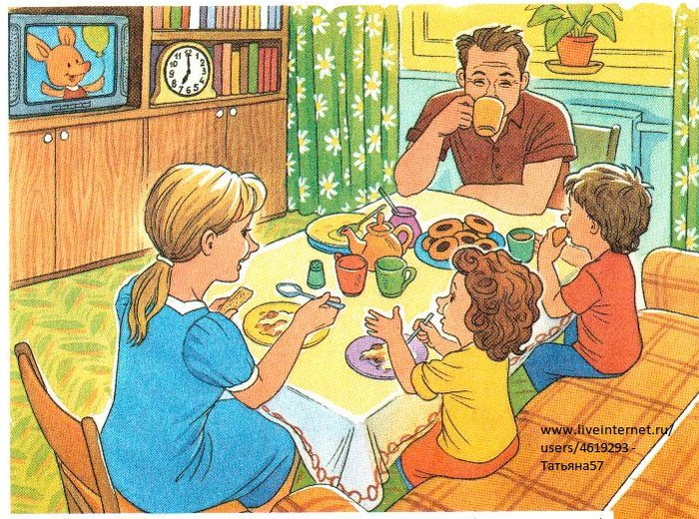

Беседа по серии сюжетных картинок.
— Как вы думаете, какое время суток нарисовано на сюжетных картинках?
— Почему вы так думаете?
— Откуда вернулись домой Саша и Маша?
— А откуда пришли папа и мама?
— Как называется вечерний приём пищи в семье?
— Что стала делать мама? Зачем?
— Какую работу выполняет Саша?
— Что можно приготовить из картошки?
— А чем занята Аня?
— Что она будет делать?
— Кого вы не увидели в кухне за работой?
— Какую работу выполнял папа?
— Когда всё было готово, что сделала семья?
— Как можно закончить наш рассказ?
— Как вы думаете, чем займутся родители и дети после ужина?
— Как можно назвать наш рассказ?

